Versiuni:

Data | Versiune | Autor | Comentarii
20.10.2025 | 01 | Svegler Alexa | Prima versiune

Analiza&Design pentru SmartMall Parking

Continut:
- Prezentare Generala

- Fundamente Teoretice

- Tehnologie IT (care va fi implementata)

- Arhitectura si Designul Sistemului – prezentare detaliata (Proiectul propriu-zis)

- Modul de operare / Prezentarea interactivitatii (machete de ecran)

- Portabilitate

- Alte softuri portabile

1. Prezentare Generala
În contextul creșterii constante a traficului auto și al aglomerării zonelor comerciale mari, găsirea unui loc de parcare liber în parcările mall-urilor poate deveni un proces frustrant și consumator de timp. Proiectul SmartMall Parking propune o soluție modernă și eficientă pentru această problemă, prin dezvoltarea unei aplicații mobile inteligente care facilitează identificarea, rezervarea și ghidarea către locurile de parcare disponibile.
Aplicația are ca scop principal optimizarea experienței utilizatorilor în parcările aglomerate, reducând timpul pierdut pentru căutarea unui loc liber și crescând gradul de organizare al fluxului de mașini.

Funcționalități
- Afișarea locurilor de parcare (liber/ocupat/rezervat)
- Hartă internă a parcării
- Ghidare către locul rezervat
- Rezervare temporară a locului
- Salvarea locului unde a fost parcată mașina
- Plată din aplicație
- Selectare preferințe de parcare: înainte de a ajunge la mall, utilizatorul poate alege caracteristici precum: parcare interioară sau exterioară, zona dorită, etajul preferat sau locuri pentru persoane cu dizabilități.
- Rezervare inteligentă bazată pe proximitate: rezervarea unui loc devine disponibilă doar când utilizatorul se află în apropierea mall-ului (pentru a evita blocarea locurilor din timp). Dacă nu selectează preferințe, sistemul îi va aloca automat cel mai apropiat loc liber de intrarea la care se află.
- Filtrare locuri pentru persoane cu dizabilități: Aplicația afișează doar locurile de parcare destinate persoanelor cu dizabilități.
- Afișarea numărului de înmatriculare pe locul rezervat – fiecare loc de parcare este dotat cu un mic ecran digital care afișează numărul de înmatriculare al mașinii care a făcut rezervarea. Astfel, ceilalți șoferi pot vedea clar că locul este rezervat. În cazul în care un vehicul neautorizat ocupă acel loc, administratorul poate primi o alertă și poate aplica o sancțiune (amendă).
- Notificări
  - Expirarea rezervării
  - Eliberarea unui loc de parcare
  - Durata parcării în timp real + costul curent al parcării

- Fundamente Teoretice (Algoritmi, alte consideratii teoretice)
- Arhitectura client-server și API-uri REST
- Aplicația mobilă (Flutter) comunică cu backend-ul (Spring Boot) prin API-uri REST.
- Algoritmi principali
- Alocarea locului de parcare: verifică locurile disponibile, aplică filtre bazate pe preferințele de parcare și marchează locul ca rezervat.
- Validarea parcării active: backend-ul primește date de la senzori/camere ANPR și verifică dacă rezervarea și numărul de înmatriculare corespund.
- Detectarea parcării neautorizate: dacă datele nu coincid, backend-ul generează alertă și marchează locul ca ocupat ilegal.
- Ghidarea internă
- Alegerea locului
Dacă utilizatorul are preferințe setate, locul este rezervat înainte să ajungă la parcare.
Dacă utilizatorul NU are preferințe, locul nu este stabilit imediat. Sistemul așteaptă detectarea mașinii la una dintre intrări (prin senzor/ANPR). După identificarea intrării folosite, backend-ul alocă automat cel mai apropiat loc liber față de acea intrare.
- Generarea traseului
Pe baza intrării detectate și a poziției locului rezervat, backend-ul calculează traseul intern optim.
Acest traseu este trimis aplicației mobile sub formă de coordonate.
- Gestionarea senzorilor și camerelor
- Senzorii IoT trimit periodic starea locurilor (liber/ocupat).
- Camera ANPR identifică numărul de înmatriculare al vehiculului.
- Backend-ul actualizează baza de date în timp real și trimite notificări dacă este necesar
- Notificări push
- Gestionate prin Firebase Cloud Messaging (FCM).
- Securitate
- Autentificare cu JWT
- Parole criptate cu BCrypt

- Tehnologie IT
- Frontend
- Framework: Flutter
- Limbaj: Dart
Flutter este framework-ul utilizat pentru dezvoltarea interfeței aplicației mobile, ocupându-se de afișarea funcționalităților către utilizator și de comunicarea cu backend-ul prin API-uri REST pentru preluarea și actualizarea datelor în timp real.
- Backend
- Server central:
- Framework: Spring Boot
- Limbaj: Java
Spring Boot se ocupă de logica business a aplicației, gestionând utilizatorii, rezervările, plățile, notificările și comunicarea cu aplicația mobilă Flutter prin API-uri.
- Baze de date:
MySQL este utilizată de backend pentru stocarea tuturor datelor aplicației, inclusiv utilizatori, șoferi, administratori, rezervări, locuri de parcare, plăți, tarife și notificări. Backend-ul Spring Boot interacționează cu baza de date pentru a salva, actualiza și prelua informațiile necesare aplicației mobile, asigurând funcționarea corectă a sistemului.
- Procesarea plății
Spring Boot poate integra un serviciu extern de plată (ex. PayPal, Stripe), de la care primește confirmarea tranzacției. Backend-ul validează datele, calculează suma datorată și actualizează statusul parcării în funcție de plata efectuată.
- Ghidarea
Backend-ul Spring Boot calculează traseul optim de la intrarea detectată până la locul de parcare alocat, folosind o hartă internă modelată ca graf. Aplicația mobilă Flutter primește acest traseu prin API-uri REST și îl afișează vizual sub forma unei hărți interne cu indicatori și săgeți de direcționare.
- Gestionarea Notificărilor
Sistemul utilizează Firebase Cloud Messaging (FCM), un serviciu Google care permite trimiterea de notificări push către aplicația mobilă. Backend-ul Spring Boot comunică cu FCM prin intermediul unui request HTTPS, iar Firebase se ocupă de livrarea notificărilor către dispozitivele utilizatorilor.
- Securitate
- Autentificarea utilizatorilor se realizează prin JSON Web Tokens.
- Parolele sunt stocate criptat, folosind algoritmi siguri (ex. BCrypt).
Parolele utilizatorilor sunt criptate folosind algoritmul BCrypt, care asigură că datele sensibile nu pot fi citite în cazul unui atac asupra bazei de date. Autentificarea se realizează prin JSON Web Tokens (JWT), un mecanism securizat prin care aplicația mobilă primește un token după logare și îl utilizează pentru a accesa API-urile backend-ului, fără a trimite parola de fiecare dată

- Hardware
- Senzori:
Senzorii integrați în sistem detectează ocuparea locurilor de parcare și transmit în timp real starea fiecărui loc către backend, printr-o interfață IoT. Aceste date sunt folosite pentru actualizarea disponibilității locurilor și pentru gestionarea corectă a rezervărilor.
- Camere video:
Detectarea parcării neautorizate se realizează printr-un sistem ANPR instalat la nivelul locurilor de parcare. Camera citește numărul de înmatriculare al vehiculului parcat și trimite această informație către backend. Serverul verifică dacă numărul corespunde rezervării active pentru acel loc, iar în caz contrar generează o alertă către administrator și marchează locul ca ocupat necorespunzător

- Arhitectura si Designul Sistemului – detaliile prezentatii
- Diagrame de Use Case:
1.Utilizator
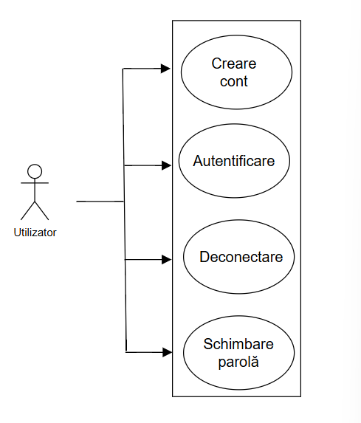

2.Șofer
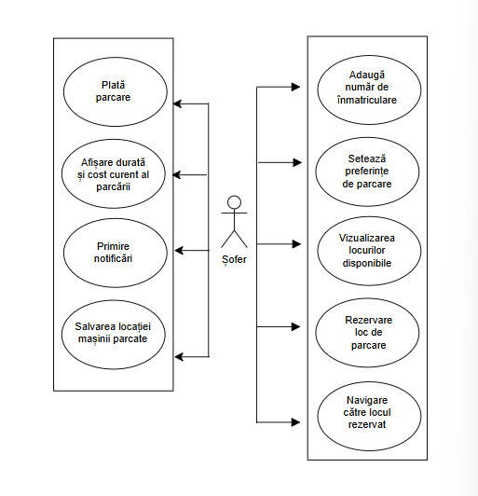

3.Administrator
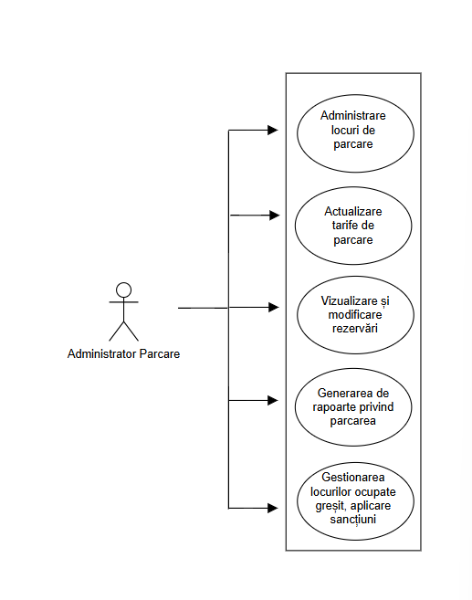
4.Sistem de plată
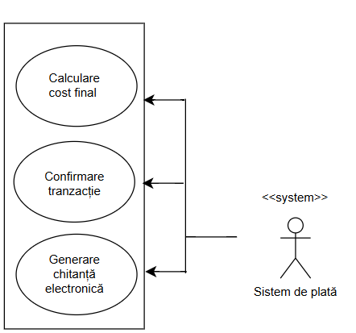

5.Sistem de senzori de parcare
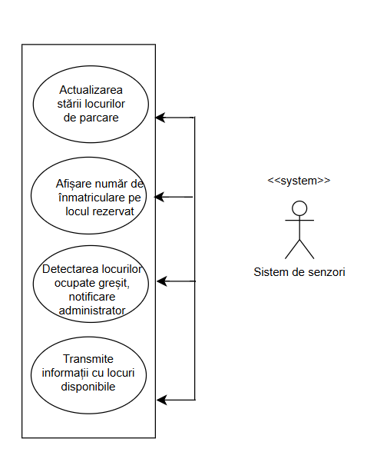

- Arhitectura Generală

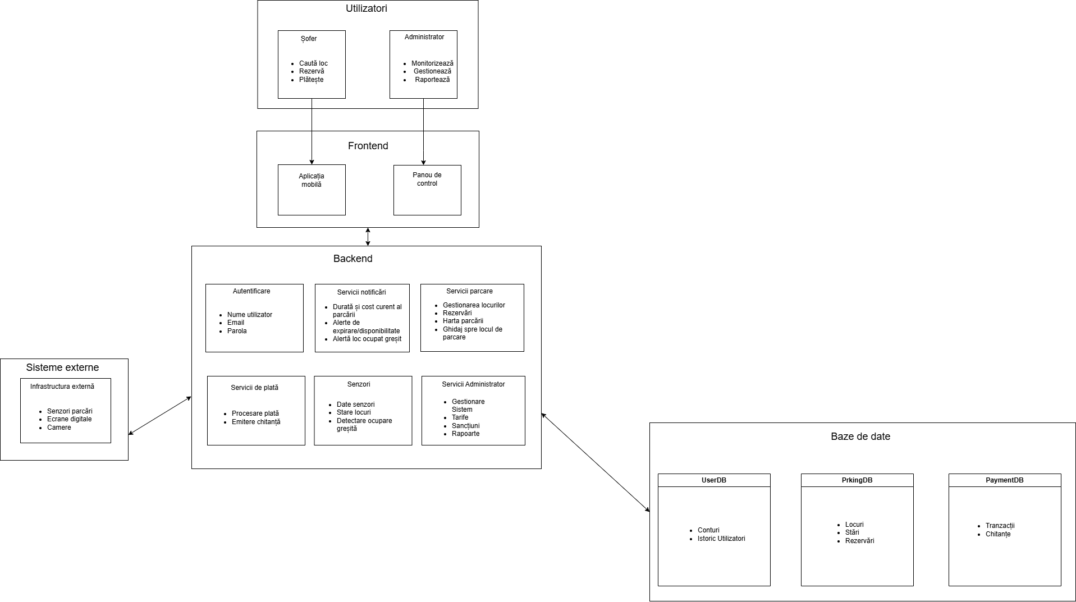

- Flow Chart
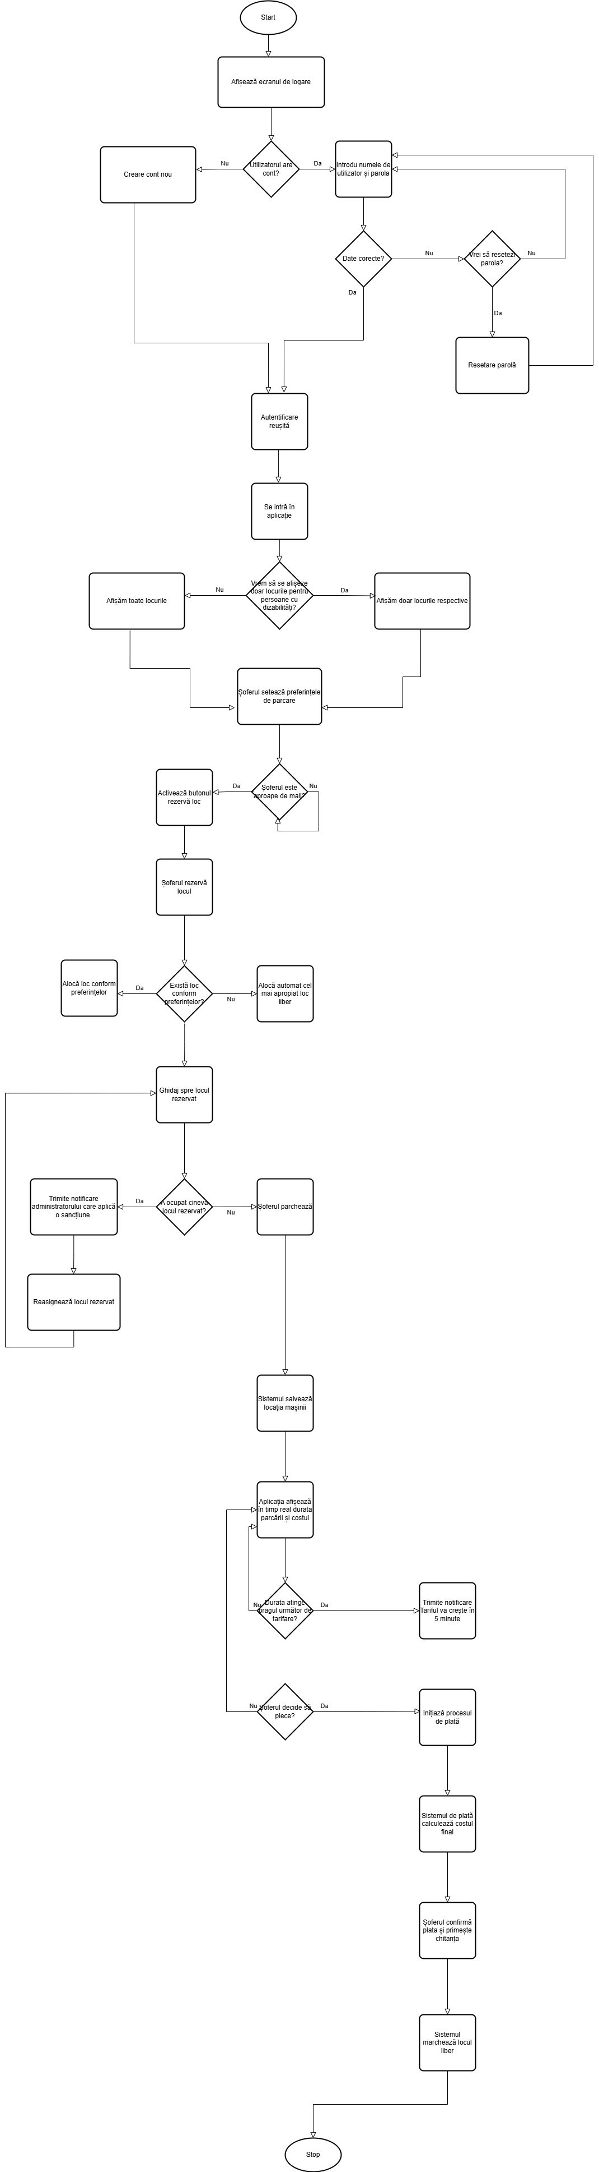

- Diagrama de clase
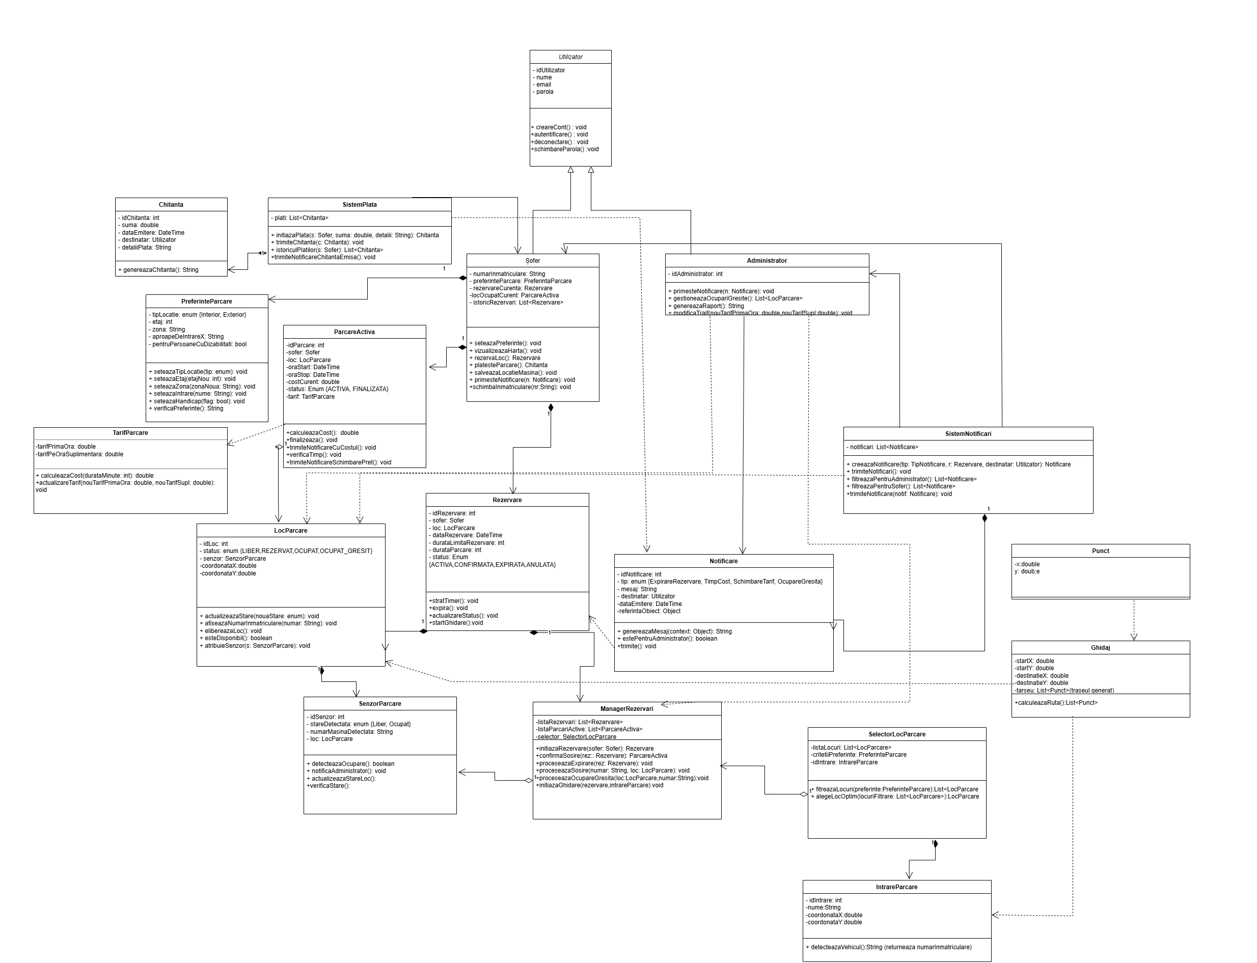

- Diagrama de obiecte

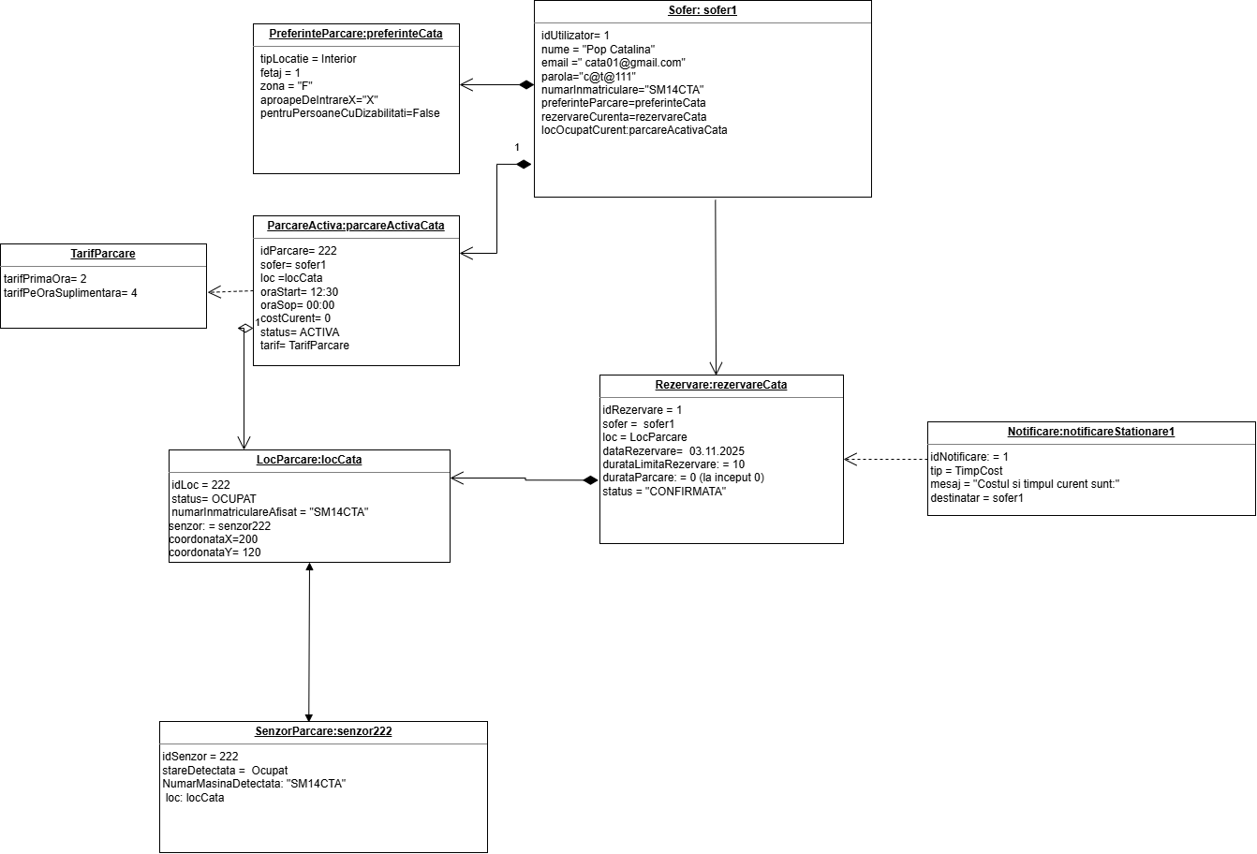

- Diagrama de secvență
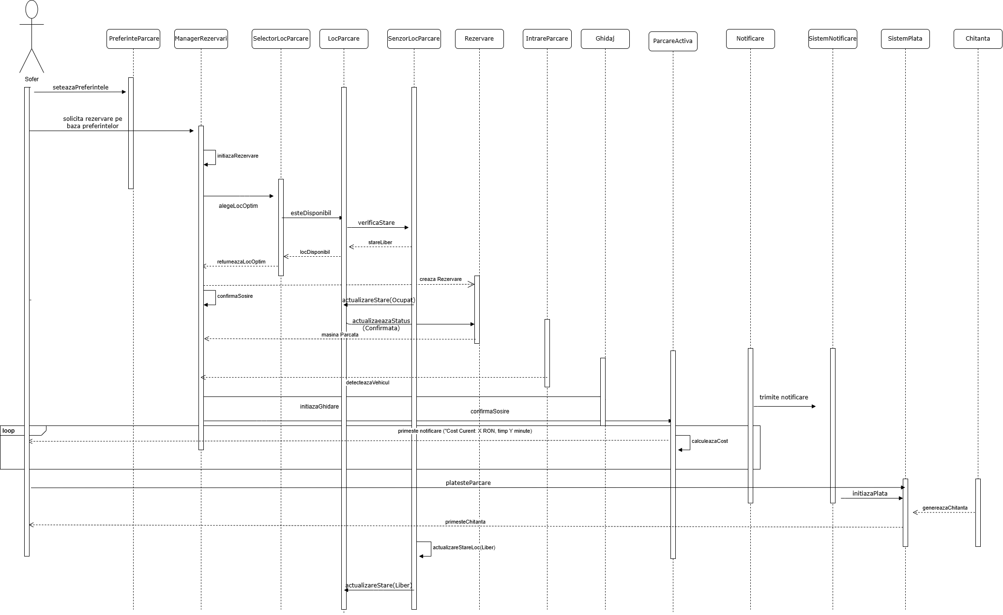

- Diagrama de activitate

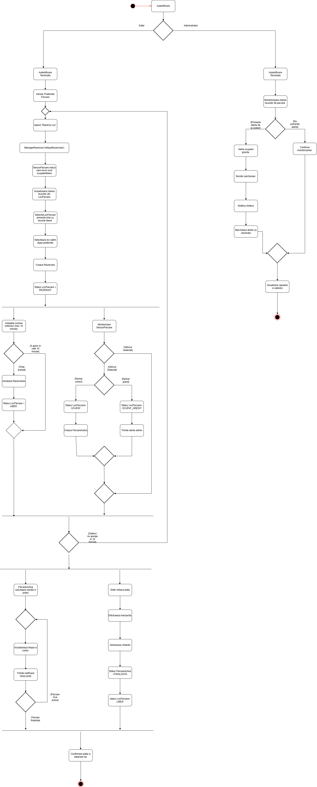

- Diagrama de tranziții de stări
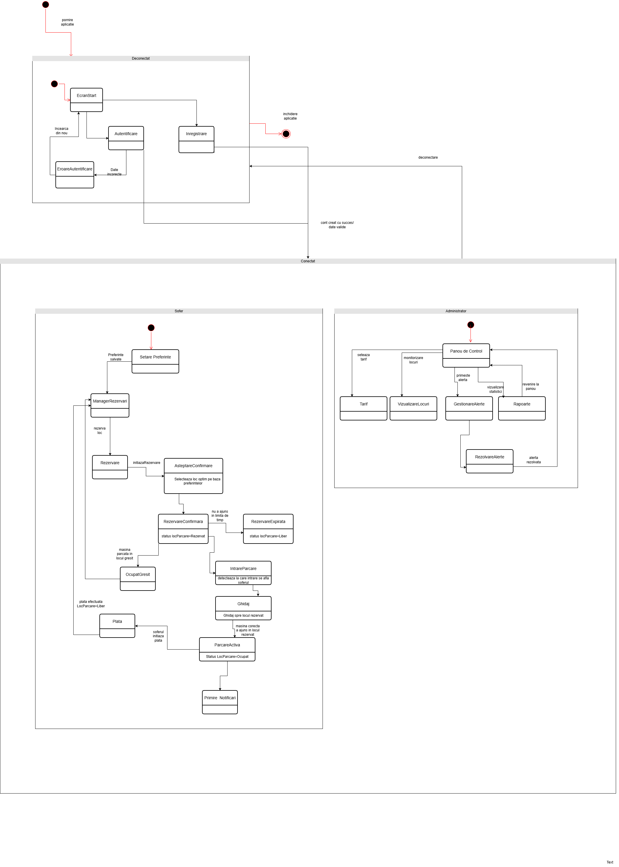

- Diagrama de comunicare
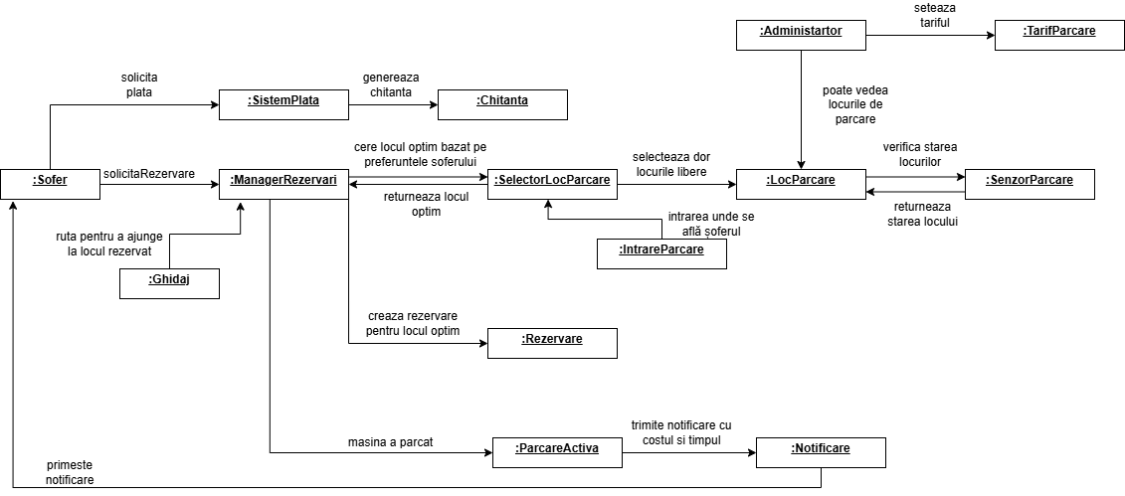

- Diagrama de pachete

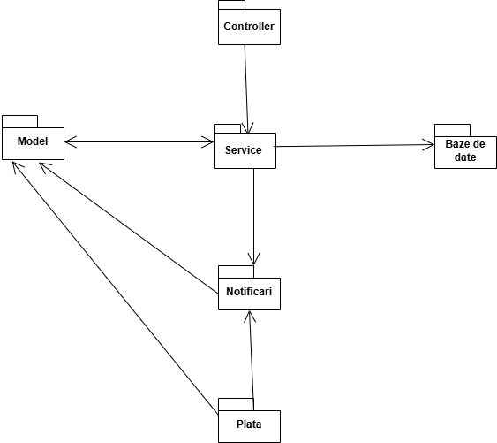

- Diagrama de baze de date

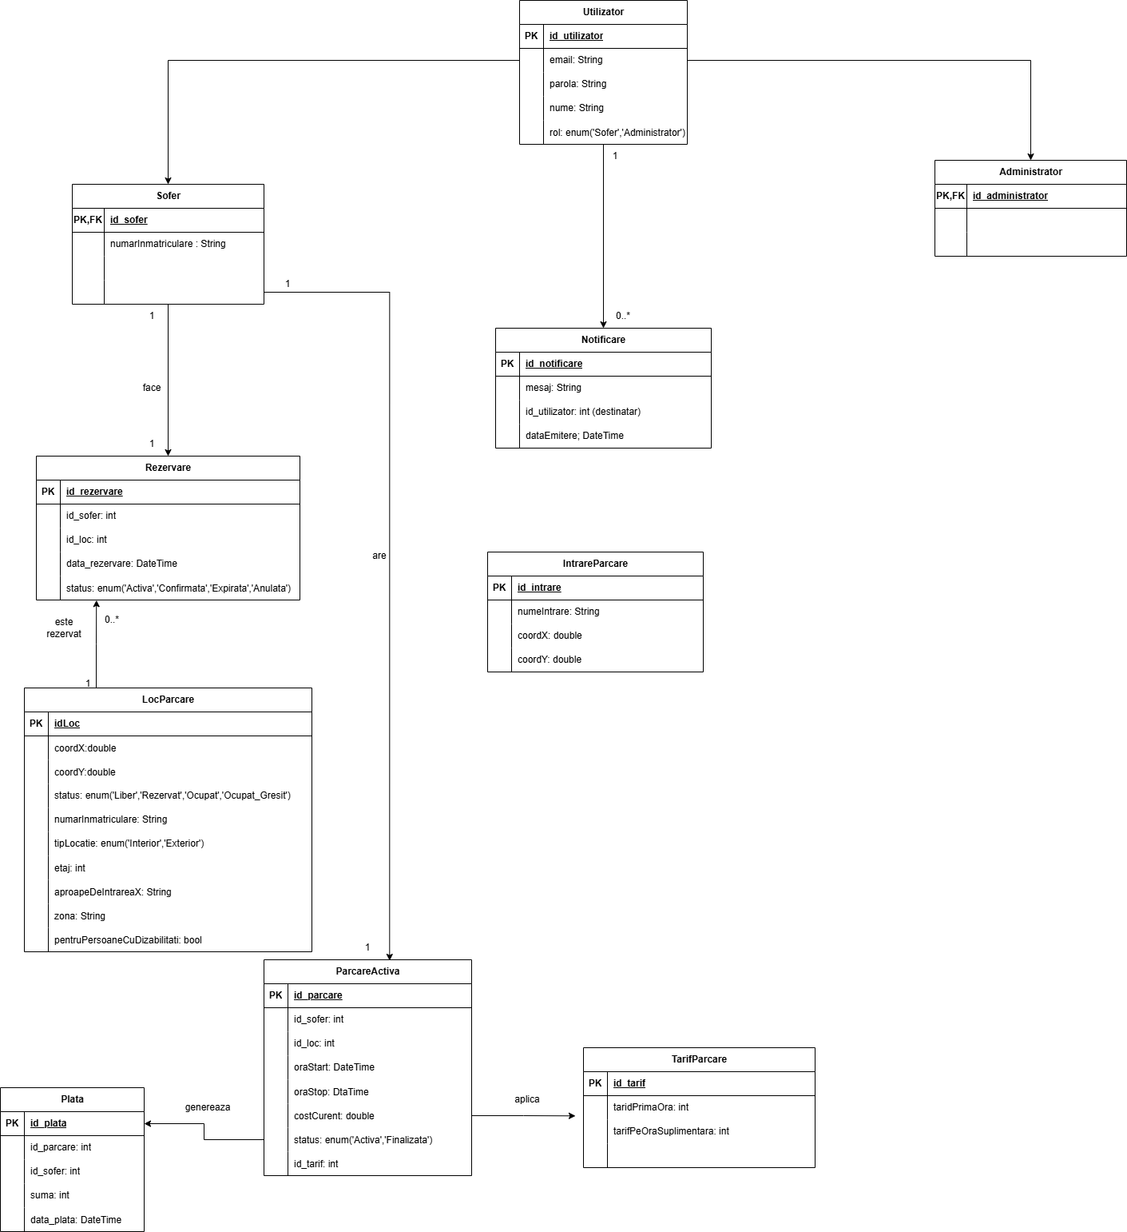

- Diagrama de implementare
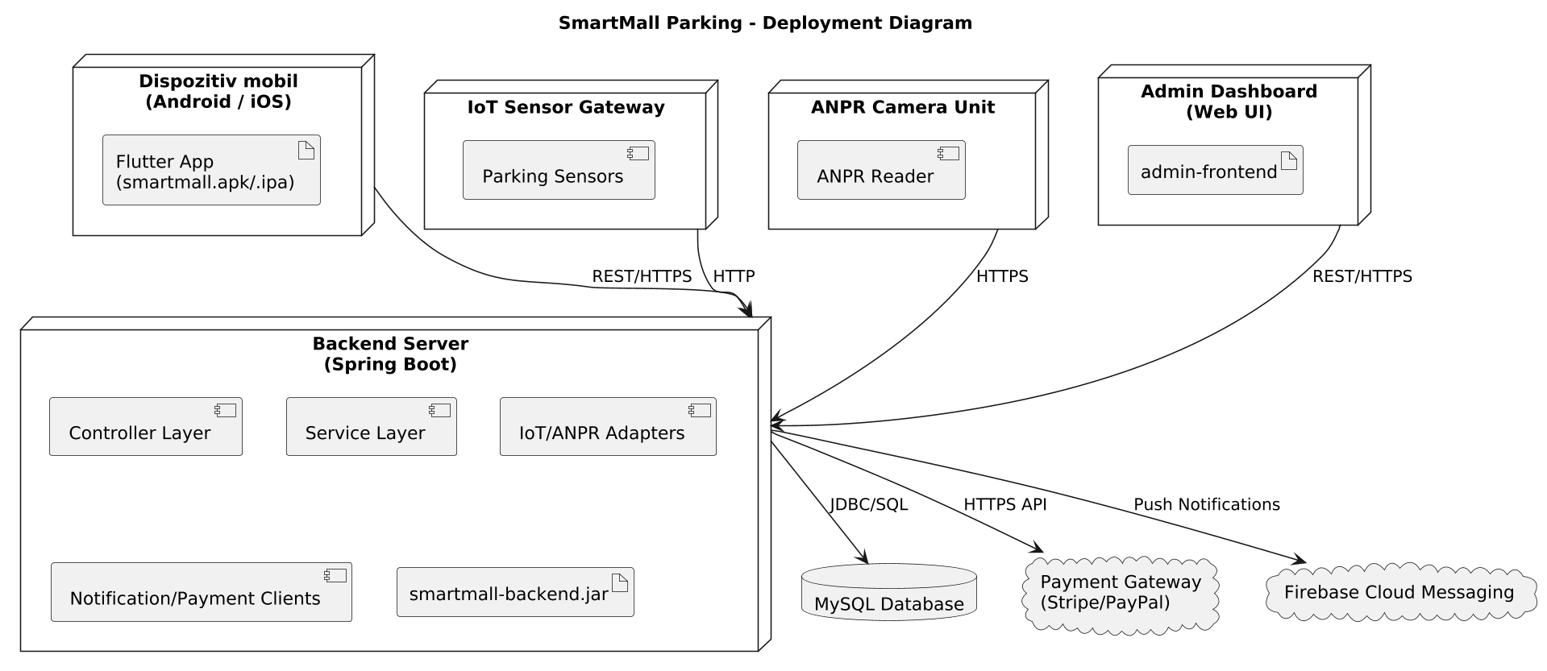

- Capturi de ecran

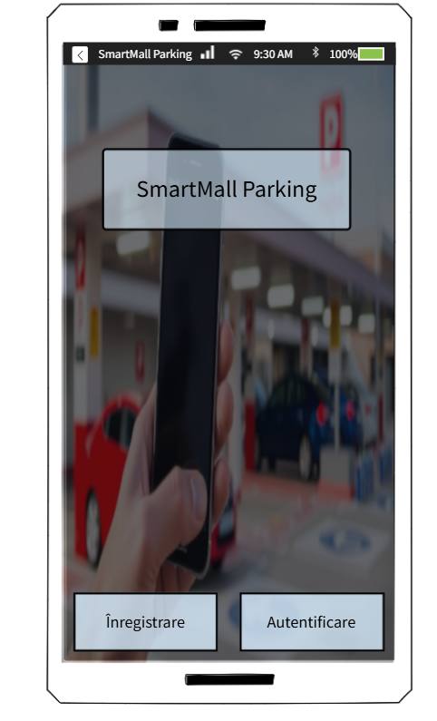
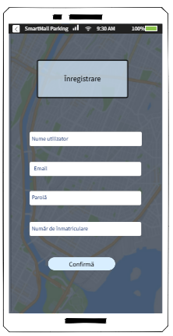

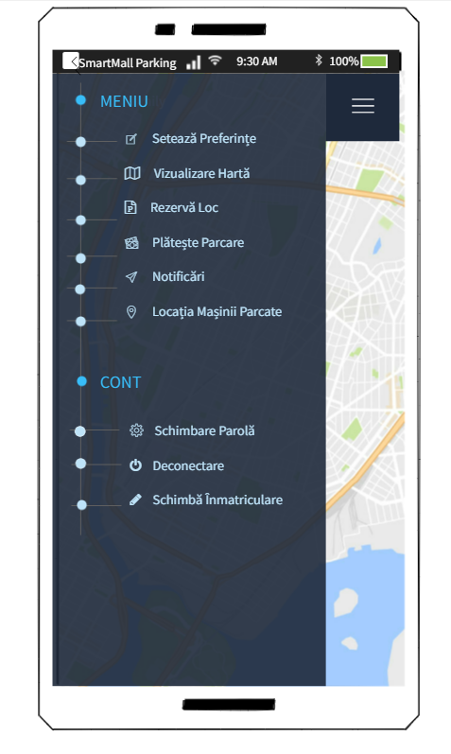
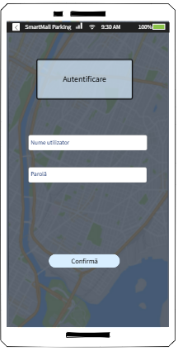

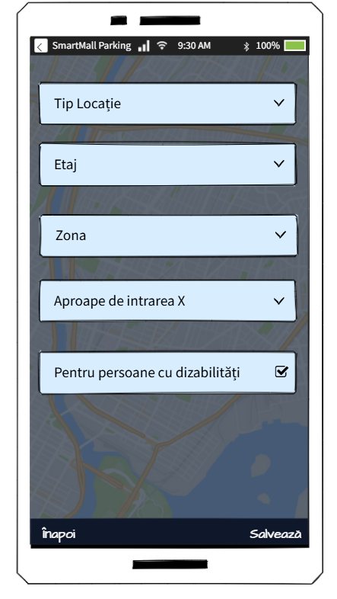
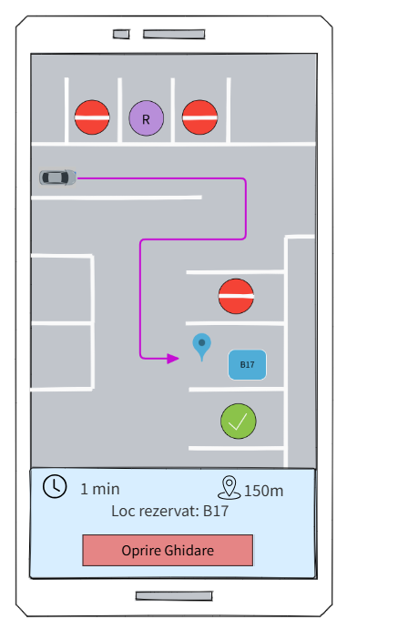

- Modul de operare/ Prezentarea interactivitatii
- Autentificare
Utilizatorul își creează un cont sau se autentifică cu email și parolă pentru a accesa funcțiile aplicației.
- Meniu Principal
- Setează preferințe:
  - configurarea tipului de loc dorit
- Vizualizare hartă:
  - Afișarea structurii complete a parcării și a stării locurilor în timp real (liber/ocupat/rezervat).
  - Funcționalitate de filtrare: afișarea doar a locurilor pentru persoane cu dizabilități
- Rezervă loc:
- Rezervare automata automata, în funcție de preferințe sau de cel mai apropiat loc de intrarea unde se află mașina
- Locul rezervat este marcat pe hartă
- După detectarea intrării mașinii în parcare începe ghidarea spre locul rezervat
- Aplicația generează traseul optim de la intrarea detectată până la locul rezervat.
- Reasignarea automata a unui loc daca rezervarea curentă devine indisponibilă din diferite motive

- Plătește Parcarea:
- afișează costul curent și posibilitatea de plată online
- Notificări:
- Expirarea rezervării
- Alertă în cazul ocupării neautorizate a unui loc
- Actualizare în timp real a duratei parcării și a costului acumulat
- Locația Mașinii:
- arată pe hartă locul unde este parcată mașina
- Schimbare Parolă:
- actualizarea datelor contului
- Schimbare Număr de Înmatriculare
- modificarea plăcuței asociate contului

- Deconectare
- Revenire la pagina de autentificare

- Portabilitate
- Frontend
- Permite dezvoltarea aplicației pentru Android și iOS folosind un singur cod sursă
- Asigură consistență în interfață și funcționalități pe toate platformele
- Experiență uniformă indiferent de tipul telefonului sau versiunea sistemului de operare.
- Backend
- Server: Spring Boot (Java)
Poate fi implementat pe diverse sisteme de operare (Windows, Linux, macOS).
Comunică cu frontend-ul prin API-uri REST, menținând independența aplicației
- Baza de data: MySQL
Compatibilă cu multiple servere și sisteme de operare, oferind scalabilitate și portabilitate

- Conectivitate și funcționare offline
Aplicația necesită în mod normal acces la internet pentru:
- Comunicarea cu backend-ul pentru rezervări și ghidare în timp real.
- Actualizarea hărții și a stării locurilor.
- Trimiterea notificărilor push și procesarea plăților online.
Limitări în caz de semnal slab:
- În parcări subterane sau zone cu acoperire redusă, funcționalitățile în timp real pot fi afectate.
Soluții propuse:
- Cache local temporar: stocarea hărții și a ultimei stări cunoscute a locurilor pentru utilizare offline temporară
- Sincronizare progresivă: rezervările și plățile offline se transmit automat serverului când conexiunea revine.
- Wi-Fi intern în parcări: mall-urile pot oferi conectivitate pentru funcționare completă chiar și subteran.
- Fallback minimal offline: vizualizarea hărții și a locurilor cunoscute anterior, fără rezervări sau plăți în timp real.

- Alte softuri portabile(abordarea noastră cum difera de celelalte produse de pe piata)

Aspect | Aplicații existente | Cum se diferențiază SmartMall Parking
Rezervare locuri | -ZenParking, LetMePark, Izix permit rezervări;  -UPPARK, P-app mai mult plată și acces | rezervare inteligentă +limitare timp , evitând blocajul locurilor
Ghidare internă | Majoritatea aplicațiilor nu oferă ghidare pe hărți interne de mall-uri | oferă o hartă internă a parcării + ghidare pas cu pas spre locul rezervat

